**LAPORAN PERTANGGUNG JAWABAN**

**SEMINAR NASIONAL**

**“Perkembangan Teknologi Microcontroller Dibidang Sistem Kendali Jarak Jauh Dan Internet Of Think (IOT)”**

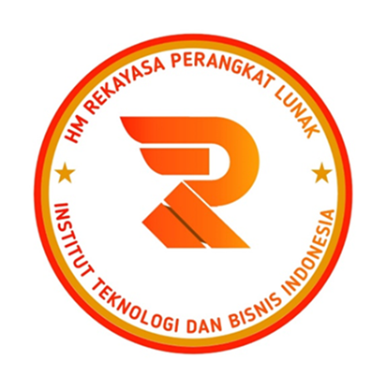

Organized by:

HIMPUNAN MAHASISWA REKAYASA PERANGKAT LUNAK

**INSTITUT TEKNOLOGI DAN BISNIS INDONESIA**

**PRODI S-I REKAYASA PERANGKAT LUNAK**

**DELI SERDANG**

**2022**

**Laporan Pertanggung Jawaban kegiatan seminar**

SEMINAR NASIONAL “PERKEMBANGAN TEKNOLOGI MICROCONTROLLER DIBIDANG SISTEM KENDALI JARAK JAUH DAN INTERNET OF THINK (IOT)”

Rabu, 21 Desember 2022

**BAB II**

**Pendahuluan**

**I.1. Latar Belakang**

Seminar adalah kegiatan yang merupakan wadah bagi seseorang untuk menambah ilmu dan hal penting, yang biasa di ikuti oleh mahasiswa, pengajar, dan bahkan seorang siswa. Dengan adanya kegiatan seminar, seseorang akan dituntut untuk berkreasi dan menambah wawasan dalam bidang ilmu yang di tekuni atau bahkan ilmu baru yang sejalan dengan kompetensinya. Seminar sebuah media pembelajaran, yang dapat membantu orang lain untuk menambah wawasannya dalam berbagai bidang disiplin ilmu. Kita sebagai seorang organisatoris, tidak lepas dengan adanya sebuah kegiatan yang dapat memacu kita untuk lebih lagi menambah pengetahuan dan merubah paradikma berfikir.

Oleh karena itu, kami ingin menyelenggarakan kegitan **SEMINAR NASIONAL “PERKEMBANGAN TEKNOLOGI MICROCONTROLLER DIBIDANG SISTEM KENDALI JARAK JAUH DAN INTERNET OF THINK (IOT)”**. Karena kami punya tanggung jawab yaitu salah satunya acara seminar ini supaya menambanya wawasan serta ilmu bagi peserta penyelenggara maupun mahasiswa yang ikut serta.

**I.2. Tujuan kegiatan**

Tujuan seminar ini diselenggarakan adalah antara lain :

● Untuk menyampaikan ilmu pengetahuan, pendapat, motivasi, atau inovasi kepada seluruh peserta seminar yg mengikutinya .

● Untuk memberikan bekal dan aspirasi kepada peserta seminar.

● Untuk menambah wawasan peserta serta mengaplikasikan ilmu dalam kehidupannya.

● Untuk meningkatkan kompetensi peserta seminar.

● Sebagai sarana pembelajaran.

SEMINAR NASIONAL “PERKEMBANGAN TEKNOLOGI MICROCONTROLLER DIBIDANG SISTEM KENDALI JARAK JAUH DAN INTERNET OF THINK (IOT)”. Yang akan dilaksanakan : HIMPUNAN MAHASISWA REKAYASA PERANGKAT LUNAK

**BAB II**

**Rencana kegiatan**

**II.1. Rencana kegiatan**

Kegiatan seminar Nasional “PERKEMBANGAN TEKNOLOGI MICROCONTROLLER DIBIDANG SISTEM KENDALI JARAK JAUH DAN INTERNET OF THINK (IOT)”. Dilakukan selama 1 hari saja yang akan dilaksanakan pada. Rabu, 21 Desember 2022 / yang akan dilaksanakan oleh Himpunan mahasiswa Rekayasa Perangkat Lunak.

**II.2. Anggaran Biaya**

|  |  |  |
| --- | --- | --- |
| No | Keterangan | Jumlah |
| 1 | Air Mineral Gelas 5 kardus | Rp 100.000,- |
| 2 | Air Mineral Botol 1 kardus | Rp 50.000,- |
| 3 | Snack | Rp 700.000,- |
| 4 | Makan Panitia (30 orang x 15.000) | Rp 450.000,- |
| 5 | Dekorasi | Rp 250.000,- |
| 6 | Spanduk | Rp 300.000,- |
| 7 | Door Prize | Rp 250.000,- |
| 8 | Dana Narasumber | Rp 600.000,- |
| 9 | Sertifikat (Kuota 200 orang x 8.000) | Rp 1.600.000,- |
| 10 | Biaya lain-lain | Rp 200.000,- |
|  | Total | Rp 4.500.000,- |

**Pemasukan Dana :**

|  |  |  |
| --- | --- | --- |
| No | Keterangan | Jumlah |
| 1 | Estimasi Pemasukan (200 orang x Rp 15.000,-) | Rp 3.000.000,- |
|  | Total | Rp. 3.000.000,- |

**II.3. Pelaksanan Kegiatan**

Berikut adalah susunan kepanitiaan dalam kegiatan ini:

Ketua Panitia : Addlyn Salam Aswanda Wakil Ketua : M. Aslam Najih Arumaja Sekretaris : Sri Rizkinta Br Surbakti Bendahara : Sinta Nofita Sari

Anggota :

1. Adelia Astanti
2. Evi Lestari
3. Ibnu Rasyid Al Alawi
4. Intan Wulandari Br Hasibuan
5. Mulya Anwar
6. Muhammad Daud
7. Muhammad Bintang Ramadhan
8. Nora Fina Maghfirah
9. Rendy Pranata
10. Siska Puspita Sari
11. Wahyu Prasetio
12. M. Faisal
13. Surya Krisnadi
14. Tegar Dermawan
15. Cici Rahayu
16. Karamina
17. Wanda Syahputra
18. Muhammad Ilham
19. Icha Dahlia
20. Mhd Alfikri Ginting
21. Erinda Aurelia
22. Tiara
23. Yuda
24. Meila Agnesia

**BAB II**

**Implementasi kegiatan**

**III.1. Pelaksanan Kegiatan yang akan diselenggarakan**

**1). Pelaksanan Kegiatan**

Pelaksana dalam kegiatan ini adalah Himpunan Mahasiswa Rekayas Perangkat Lunak sebagai panitia kegiatan (seminar) dan para mahasiswa peserta seminar.

**2).**  **Nama Kegiatan**

Kegiatan ini kami beri nama “Seminar Nasional Perkembangan Teknologi Microcontroller Dibidang Sistem Kendali Jarak Jauh Dan Internet Of Think (IOT)”.

**3). Tema Kegiatan**

Kegiatan ini adalah ”Perkembangan Teknologi Microcontroller Dibidang Sistem Kendali Jarak Jauh Dan Internet Of Think (IOT)”.

**4). Sasaran Kegiatan**

Seminar ini temanya sudah pasti sangat berkaitan dengan para pendengarnya nanti, karena tema yang dipilih berhungan dengan mata kuliah di salah satu judul.

Seminar ini dapat diikuti oleh mahasiswa Institut Teknologi dan Bisnis Indonesia dari seluruh jurusan dan semester, baik laki-laki maupun perempuan.

Fasilitas peserta :

* Seminar
* Tempat yang nyaman
* Snack
* Sertifikat
* Ilmu yang bermanfaat

**5). Peralatan**

Peralatan yang dibutuhkan untuk seminar ini antara lain:

* Aula Lantai Tiga
* Meja dan Kursi
* Proyektor
* Sound Sistem
* Gulungan kabel

**6). Waktu dan Tempat Pelaksanaan**

* Hari/Tanggal Pelaksanaan : RABU, 21 DESEMBER 2022
* Tempat : AULA KAMPUS ITB INDONESIA
* Biaya Pendaftaran : 15.000,-/Orang

**BAB IV**

**Eveluasi kegiatan**

**IV.1. Gambaran Umum**

**IV.2. Kesimpulan**

Banyak yang kita dapat pelajari dari adannya kegitan yang positif seperti pengadaan kegiatan seminar. Yaitu kita dapat mengambil hikmahnya tentang materi seminar yang telah disampakan oleh narsumber yang berjudul “PERKEMBANGAN TEKNOLOGI MICROCONTROLLER DIBIDANG SISTEM KENDALI JARAK JAUH DAN INTERNET OF THINK (IOT)”. Jadi judul seminar ini sangat bagus sekali untuk kita pelajeri dan mencobaknya , mau pun di kampus atau di rumah dalam kegitan sehari – hari.

**Lampiran**

**Dokumentasi kegitan**

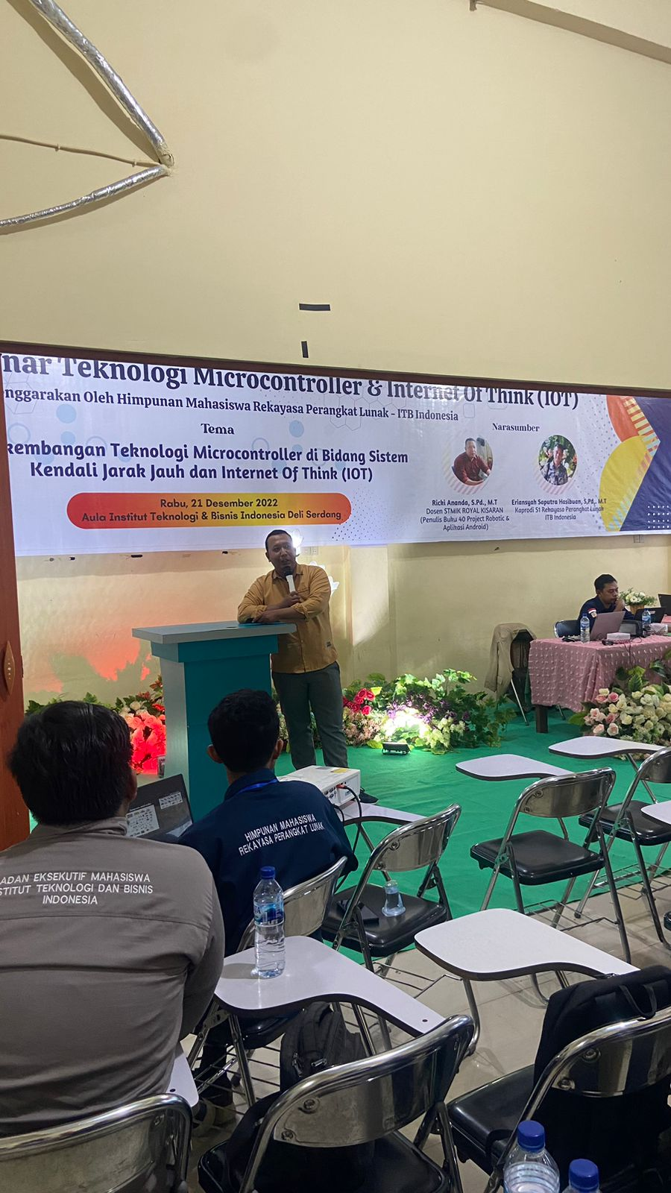

**Gambar 1**. Pengarahan yang disampaikan narasumber dan Seminar Nasional 21 Dasember 2022

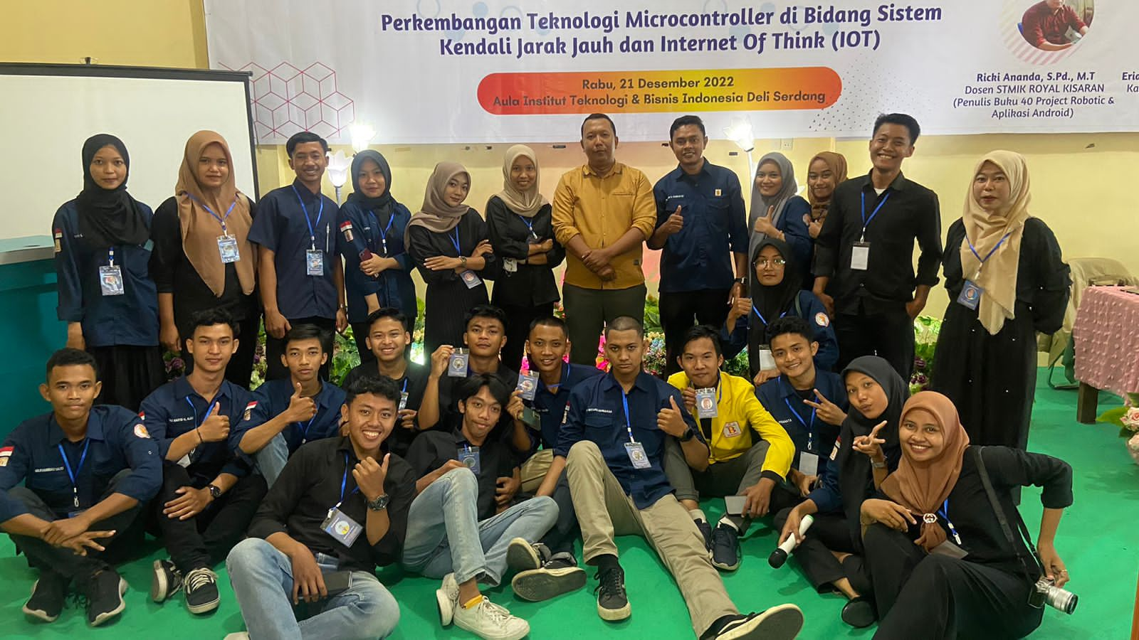

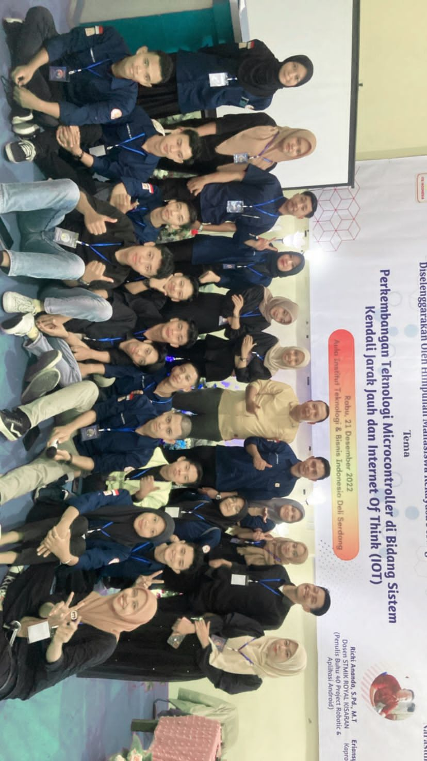

**Gambar 2.** Poto besama narasumber , berserta Anak HMRPL dan Seminar Nasional 21 Desember 2022